Конспект

занятия в коррекционной подготовительной группе на тему «Лед».

Программное содержание:

1. Познакомить детей с качествами и свойствами льда, сформулировать правила безопасного обращения со льдом.
2. Расширить знание детей о свойствах воды.
3. Учить сравнивать, устанавливать взаимосвязи, делать выводы.
4. Развивать самостоятельность, любознательность, активность.

Предварительная работа:

1. Наблюдение за ледяными сосульками на прогулке.
2. Проведение опытов с водой, установление свойств воды.
3. Рассматривание схемы способов обследования предмета.

Ход занятия.

Внесение украшенной коробочки.

- Дети, посмотрите, какая красивая коробочка, интересно, что там лежит? Отгадайте! (дети высказывают свои предположения) А вот и нет, здесь лежат уже знакомые нам карточки. Что же они обозначают? (дети по карточкам называют свойства воды)

А я вам открою еще один секрет про Матушку - Водицу. У нее очень большая семья. Я вам сейчас загадаю загадки, а вы подумайте и скажите кто такие сыновья и дочки Матушки – Водицы.

Шумит он в поле и в саду,

А в дом не попадет.

И никуда я не пойду,

Покуда он идет. ( Дождь)

Что за звездочки сквозные

На пальто и на платке

Все сквозные вырезные-

А возьмешь - вода в руке. ( Снежинки)

Было видно далеко

Да кто- то пролил молоко

До чего обидно –

Ничего не видно! ( Туман)

Похож я с виду на горох,

Где я пройду - переполох. ( Град)

Бел, да не сахар

Ног нет, да идет,

На всех садится,

Никого не боится. ( Снег)

Утром встали, побежали

Ножками босыми.

Наши ноги от травы

Сделались сырыми.

Отчего, почему, не пойму-

Ведь дождя то не было? ( Роса)

Что такое: на заре

Все деревья в серебре. ( Иней)

Рыбам зиму жить тепло:

Крыша - толстое стекло. ( Лед)

- Видите, какая дружная семья у Матушки – Водицы! Все дети разные, у всех разные характеры. И все они любят разные времена года. Как вы думаете, кто из них любит зиму? ( Дети отвечают) Сегодня у нас в гостях Лед. (Выкладываем пищевой лед. Дети обследуют лед на вкус и запах, определяют форму, цвет; какой на ощупь лед - твердый, холодный)

Похож он на свою Матушку - Водицу? А как можно догадаться? ( Свойства есть одинаковые, тает в тепле, превращаясь в воду. Демонстрация опыта: « Таяние льда при нагревании») А что будет со льдом, если его заморозить, вода при замораживании превращается в лед, а лед при замораживании? Проведите этот опыт дома с родителями. Дети, а вы все любите лед? ( Да) За что? (Дети отвечают) Я тоже люблю лед. Потому что зимой он покрывает поверхность рек, морей, озер толстым прочным одеялом, под которым подводным жителям не страшен никакой мороз. И покататься на катке я тоже люблю, как и вы.

Физкультминутка: Давайте устроим каток в группе. ( Имитация) Заливаем площадку - произносим звук «с». Морозим воду - дыхательные упражнения. Надеваем коньки. Катаемся под музыку «Три белых коня»

- А теперь, ребята, подумайте и скажите, за что вы не любите лед и почему?

( Дети высказывают свои предположения. Совместно с детьми формулируем правила обращения со льдом, подбираем схемы)

- Лед нельзя брать в рот! ( Холодный)

- Льдом нельзя бросаться! ( Твердый)

- Нельзя ходить по льду на реках! ( Тает)

- Обходи ледяные дорожки на улице! ( Скользкий)

- Не ходи под карнизом крыши, где есть сосульки!

Игровая ситуация: - вбегает Мартышка. Она из Африки, никогда не видела льда.

- Ой! Сколько у вас Алмазов, а почему они тают? ( Дети говорят, что это лед) А что такое лед? ( Ответы детей) Мне очень понравился ваш лед. Сейчас я его съем. ( Нельзя - говорят дети) Почему? (Он холодный) Тогда поиграю, покидаю ледышки. ( Нельзя твердый)

Ну, можно я эту льдинку за пазуху спрячу, он такой блестящий, такой прозрачный (нет, он растает - говорят дети) Ну вот! Ничего нельзя! А я хочу!

- Успокойся Мартышка, мы о твоем здоровье заботимся, чтобы ты не простыла.

- Спасибо ребята! Тогда я у вас останусь в группе, буду правила повторять и свойства льда изучать.

- Мы будем рады показать тебе интересные опыты: соединим воду со льдом, снег с водой, лед со снегом; и посмотрим, как они взаимодействуют?

Приложение:

Свойства воды

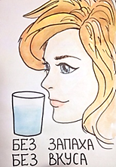 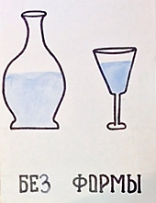 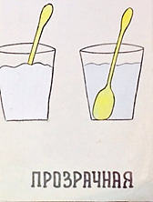

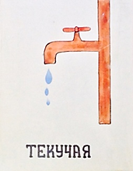 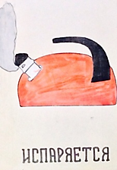 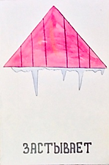

Свойства льда

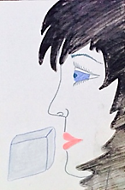 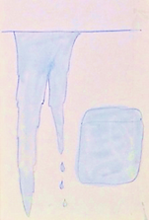 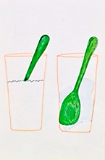

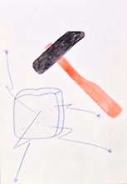 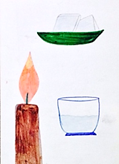 

Правила безопасности:

